УДК 627.8.03

Ильичёва Ирина Анатольевна
ГАПОУ СО «Саратовский архитектурно-строительный колледж»
Россия, Саратов
Председатель предметной цикловой комиссии санитарно-технических дисциплин
E-mail: ilicheva-irina@list.ru

Залевская Оксана Ивановна
ГАПОУ СО «Саратовский архитектурно-строительный колледж»
Россия, Саратов
Заведующая дневного отделения

Оценка эффективности применяемых методов подготовки питьевой воды

Удаление из воды механических примесей в процессе отстаивания происходит в специальных резервуарах или открытых емкостях – отстойниках. Необходимость модернизации существующих конструкций отстойников, вызвана тем, что, их эксплуатация, производительность данных сооружений не соответствует проектным показателям, а качество осветленной воды не удовлетворяет современным требованиям водоподготовки.
Ключевые слова: качество воды, отстаивание, тонкослойные модули, методы контроля, интенсификация работы отстойников.
Ilyichyova Irina Anatolyevna
GAPOU SO "The Saratov architectural and construction college"
Russia, Saratov
Chairman of the subject cyclic commission of sanitary disciplines
E-mail: ilicheva-irina@list.ru

Zalevskaya Oksana Ivanovna
GAPOU SO "The Saratov architectural and construction college"
Russia, Saratov
Manager of a full-time department

Assessment of efficiency of the applied methods of preparation of drinking water

Removal in the course of upholding comes from water of mechanical impurity in special tanks or open capacities – settlers. Need of modernization of the existing designs of settlers, is caused by that, their operation, productivity of these constructions doesn't correspond to design indicators, and quality of the clarified water doesn't meet modern requirements of water treatment.
Key words: quality of water, upholding, thin layer modules, control methods, intensification of work of settlers.
Качество воды из централизованного водопровода должна отвечать требованиям СанПиН 2.1.4.1074-01. «Питьевая вода. Гигиенические требования к качеству воды централизованных систем питьевого водоснабжения. Контроль качества». Для выполнения указанных норм часто приходится прибегать к специальным методам обработки воды, таким как осветление, фильтрования, умягчение, обезжелезивание, дегазация, стабилизация и другие.
Осветление воды - это удаление из нее взвешенных примесей. Этот процесс может быть осуществлен методом отстаивания воды, через сооружения отстойники, осветлители или скорые фильтры. Для ускорения процесса осаждения взвеси применяют ее коагулирования, для чего в воду добавляют химические вещества – коагулянты, в результате чего происходит укрупнение взвешенных веществ и выпадение их в осадок.
Отстаивание – широко распространенный способ удаления из воды грубодисперсных механических примесей. В зависимости от плотности вещества, в процессе отстаивания частицы дисперсионной фазы всплывают на поверхность воды или оседают на дно резервуара, образуя осадок. В ряде случаев осаждение сопровождается укрупнением частиц. Этот метод используется в системах водоснабжения и канализации, при очистке сточных вод, в технологических установках биологической очистки стоков.
Удаление из воды механических примесей в процессе отстаивания происходит в специальных резервуарах или открытых емкостях – отстойниках. Их конструкция и размеры существенно отличаются в зависимости от области применения.
В системах водоснабжения отстойники используются для предварительного осветления воды с мутностью более 2 г/л. Другой важный фактор, влияющий на полноту осаждения, – длительность отстаивания. Как правило, скорость протекания воды составляет от 0,25 до 0,5 м/мин, длительность процедуры – 1,5–2,0 ч. Габаритные размеры отстойников могут значительно различаться – от несколько метров в индивидуальных системах водоснабжения частных коттеджей до десятков и даже сотен метров с производительностью от 30 до 50 тыс. м³/сут на водоочистных станциях.
Необходимость модернизации существующих конструкций отстойников, эксплуатируемых на коммунальных предприятий страны, вызвана тем, что, их эксплуатация, производительность данных сооружений не соответствует проектным показателям, а качество осветленной воды не удовлетворяет современным требованиям водоподготовки.
Это связано с конструктивными и технологическими недостатками отстойников, которые в настоящее время технически и морально устарели.
Неустойчивый турбулентный режим осаждения, низкие коэффициенты объемного использования, отсутствие эффективно работающей камеры хлопьеобразования являются основными причинами неудовлетворительной работы зтих сооружений. Указанные недостатки, а как следствие низкая производительность и качество осветленной воды, создают серьезные трудности при внедрении новых прогрессивных технологий умягчения и обессоливания воды в энергетике, в коммунальном хозяйстве - сложности при обеспечении населения водой, отвечающей требованиям санитарных норм.
Модернизация предочистки, получение осветленной воды с низким содержанием взвешенных веществ, железа, органики позволяет улучшить технико-экономические показатели существующих станций водоочистки, а также обеспечить возможность внедрения новых современных технологий для фильтровальных сооружений.
Предлагаемые мероприятия по реконструкции отстойников включают в себя следующие технические решения.
В зоне осаждения устанавливаются тонкослойные отстойные модули, обеспечивающие устойчивый, близкий к ламинарному, режим осаждения в слоях небольшой высоты (5-10 см).
Тонкослойные модули представляют собой металлический или пластмассовый каркас, в котором расположены полки из плоских или гофрированных листов металла, из полиэтиленовой пленки, пластика или гладких пластмассовых труб, наклоненных под углом 60-70 градусов к горизонту. Тонкослойные модули устанавливаются в осадочной части горизонтальных, вертикальных или радиальных отстойников. Вес 1 м² (по площади зеркала воды) сотоблока, растянутого на рамы из уголков 25x25x4 или 32x32x3, не превышает 20÷25 кг, что является важным условием для оборудования осветлителей тонкослойными блоками, учитывая их значительную материалоемкость.
Тонкослойные сотоблоки устанавливаются в зоне взвешенного слоя в камерах хлопьеобразования или отстойниках. Реализация процессов коагуляции и хлопьеобразования в замкнутом пространстве ячеистой конструкции значительно повышает их эффективность. Коагулированная взвесь, поступающая в тонкослойные элементы, эффективно осаждается в слоях небольшой высоты и накапливается на их поверхности. Достигнув определенной критической массы, она сползает по резко наклонной (под углом 70°) поверхности элемента и, в концентрированном состоянии, встречается с вновь образующимися хлопьями, являясь для них адгезионно-активной контактной средой.
Реконструкция отстойников позволила получать воду, полностью отвечающую требованиям и увеличить производительность в 2 раза
Таблица 1
№ | Показатели  качества воды | Показатели  качества  исходной воды | Показатели качества  осветленной воды до  реконструкции отстойников | Показатели качества  осветленной воды после  реконструкции отстойников
1 | Взвешенные вещества,  мг/л | 16,3 | 8,0 | 0,34-0,9
2 | Производительность,  м³/ч |  | 150 | 280-300
3 | Цветность, град |  | 23-29 | 7-19

Предлагаемые технические решения реконструкции отстойников являются оригинальными современными российскими разработками, прошедшими многолетние успешные производственные испытания и внедрения на станциях водоподготовки природных вод.
Смоделированы методы технологического процесса и качеству очистки природных вод после осветления воды в отстойниках до реконструкции.

Таблица 2
№ | Показатель | Исходная зона | Вода после предварительной обработки
1 | Мутность (мг/л) | 90 | 60
2 | Окисляемость (мг/л) | 8 | 6
3 | Остаточный хлор (мг/л) | _ | 0,25
4 | Цветность (град) | 50 | 30
5 | Число клеток в1мл: зоопланктона  фитопланктона | 900  400 | 700  300
6 | Запах (баллы) | 3 | 2
7 | Микробное число | 320 | 250
8 | Коли-индекс | 76 | 48

Произведены расчеты эффективности очистки воды:
- Мутность уменьшилась на (90-60)*100%/60=33,3%
- Число клеток фитопланктона уменьшилось на (400-300)*100%=/300=25%
- Число клеток зоопланктона уменьшилось на (900-700)*100%/900=22,2%
- Окисляемость уменьшилась на (8-6)*100%/6=25%
- Коли-индекс уменьшился на (76-48)*100%/76=36,8%
- Микробное число уменьшилось на (320-250)*100%/320=21,8%
В целом можно сделать вывод о том, что предварительная обработка воды прошла неудовлетворительно.
Для повышения эффективности очистки воды необходим процесс осаждения воды в отстойниках (модернизация тонкослойными системами):
качественный состав природной воды после осветления воды в отстойниках после реконструкции.
Таблица 3

№ | Показатель | Исходная зона | Вода после предварительной обработки
1 | Мутность (мг/л) | 90 | 30
2 | Окисляемость (мг/л) | 8 | 1
3 | Остаточный хлор (мг/л) | _ | 0,25
4 | Цветность (град) | 50 | 30
5 | Число клеток 1мл: зоопланктона  фитопланктона | 900  400 | 180  94
6 | Запах (баллы) | 3 | 2
7 | Микробное число | 320 | 14
8 | Коли-индекс | 76 | 5

Произведены расчеты эффективности очистки воды после реконструкции:
- Мутность уменьшилась на (90-30)*100%/90=66,6%
- Число клеток фитопланктона уменьшилось на (400-94)*100%=/400=76,5%
- Число клеток зоопланктона уменьшилось на (900-180)*100%/900=80%
- Окисляемость уменьшилась на (8-1)*100%/8=87,5%
- Коли-индекс уменьшился на (76-5)*100%/76=93%
- Микробное число уменьшилось на (320-14)*100%/320=95,6%
На основание расчётов был построен график эффективности очистки воды (%):
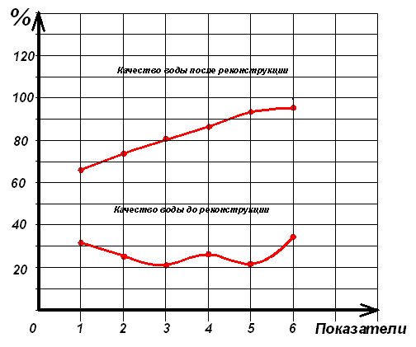
Рис. 1. Эффективность очистки воды до и после реконструкции сооружений (отстойников).

В результате интенсификации работы отстойников (таблица 4) процесс осаждения ускорился в два раза.
Таблица 4
Содержание взвешенных веществ в исходной воде,  мг/л | Средняя концентрация осадка,  мг/л
Содержание взвешенных веществ в исходной воде,  мг/л | 3 часа | 4 часа | 6 час | 8 час | 12 час
от 100 до 400 | До реконструкции горизонтального отстойника
от 100 до 400 | 19,0 | 21,5 | 24,0 | 25,0 | 27,0
от 100 до 400 | После реконструкции горизонтального отстойника
от 100 до 400 | 20,0 | 27,0 | 29,0 | 30,0 | 33,0

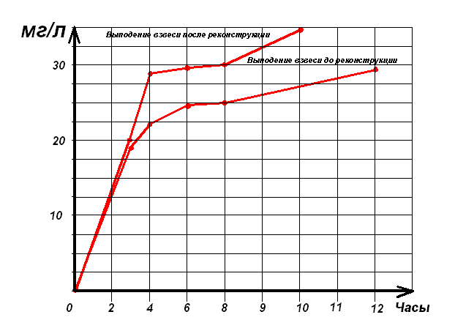
Рис. 2. Интенсификация работы отстойника
Вывод:
Использование новых технологических и технических решений позволяет:
- повысить качество обрабатываемой воды;
- снизить объем отстойников в 510 раз;
- увеличить производительность в 2 раза;
- получить экономическую выгоду.

Литература

- Алексеев, Л.С. Контроль качества воды: Учебник – М.: Инфра-М, 2004.
- Вольфтруб, Л.И. Разработка и промышленная реализация методов высокоэффективной модернизации и интенсификации работы осветлителей и отстойников в системах водоподготовки теплоэнергетических и коммунальных объектов ЗАО “Экохолдинг”. – статья 2011 год
- Журбы, М.Г. Водоснабжение. Проектирование систем и сооружений: В 3-х т. – Т.2. Очистка и кондиционирование природных вод /Научно-методическое руководство и общая редакция– Вологда – Москва: ВоГТУ, 2001.

Кичигин, В.И. Моделирование процессов очистки воды Издательство АСВ. 2003 г.
- СанПиН 2.1.4.1074-01. Питьевая вода. Гигиенические требования к качеству воды централизованных систем питьевого водоснабжения. Контроль качества. — М.: Минздрав, 2007.
- СНиП 2.04.01.85. (СП 30.13330.2012) Внутренний водопровод и канализация зданий Госстрой России ГУП ЦПП. 1995
- СНиП 2.04.02-84*. (СП 31.13330.2012) Водоснабжение. Наружные стены и сооружения. Госстрой России ГУП ЦПП. 1996
- http://xreferat.ru/8/1513-2-avarii-na-truboprovodah.html
- http://www.saratovvodokanal.ru/vodosnabzhenie/Structure/
- http://antimusor-s.ru/articles/obzor-ekologicheskih
- http://saratov.gov.ru/government/organs/ombudsman/docs

